2011年度　夏学期

ミクロ経済政策　事例研究

**太陽光発電の固定価格買取制度における推計**

公共政策大学院 経済政策コース2年 森林　萌

公共政策大学院 経済政策コース2年 室屋孟門

1. **背景**
   1. **太陽光発電の概況**

図1のように、家庭での太陽光発電（住宅用太陽光発電システム）は導入量を増加させており、価格は低減している。しかし、低炭素社会づくり行動計画に示された目標値は2020年に05年比で20倍の2800万kwである。更に、2030年に05年比40倍である5300万kwという目標が設定されている。これらの目標達成のためには更なる努力が必要である。

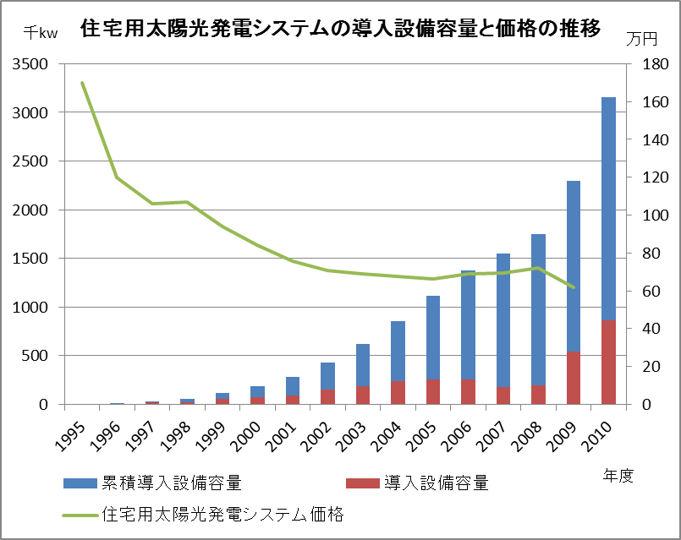

図１：太陽光発電協会の公表データより作成

そこで、再生可能エネルギーの全量買取制度の導入により、再生可能エネルギーの需要の創出を図るとしている[1]。

これまで、新エネルギーの技術開発や導入促進のための規制的措置としては、「RPS制度」と「固定価格買取制度」に大別されて議論が行われてきた。このうち、「RPS制度」は、設定する「枠」（義務量）の中で、新エネルギー間の競争を促進する制度である。[2]一方、「固定価格買取制度」は、①買取価格の設定 ②買取期間の設定 を構成要素としている。新エネルギーを導入する者に対し、より安定的な「低リスクインセンティブ」を与えることを重視する制度である。2003年より日本では「RPS制度」が施行されてきたが、2009年から固定価格買取制度が導入された。再生可能エネルギーの買取制度について2010年8月に資源エネルギー庁の省エネルギー・新エネルギー部の電力・ガス事業部がまとめた全量買取プロジェクトチームの方針では、「メガソーラーなどの事業用太陽光発電をはじめとした発電事業用設備については、全量買取を基本とする。」 一方で、「住宅等における小規模な太陽光発電等については、省エネインセンティブの向上等の観点から例外的に現在の余剰買取を基本とし、今後具体的な方法について検討する。」 としている。しかし、本国会で審議中の再生可能エネルギー電気の調達に関する特別措置法案では住宅用太陽光発電システムもその対象とすることとなっている。

住宅用の太陽光発電を全量買取の適用外とする根拠については、同事業部は次に五つを挙げていた。即ち、「①家庭における昼間の省エネインセンティブ」「②エネルギーの自給自足の促進」「③国民負担の増加（同じ買取価格のまま全量買取とした場合には、制度導入後10年目において買取費用が約2,600億円増加）。」「④メーターの移設や追加的な配線工事が必要（買取期間終了後には再び配線工事を行うことも想定される）。」「⑤近い将来に、太陽光発電の買取価格が家庭用の電力料金を下回った段階では、余剰の方が設置者に有利。」である。

* 1. **固定価格買取制度の概要**

　この固定価格買取制度の具体的な内容について制度概要と効果を説明する。まず、制度の概要は経済産業省の報道発表資料によれば、「再生可能エネルギー源を用いて発電された電気について、国が定める一定の期間・価格で電気事業者が買い取ることを義務付ける。」制度である。買取期間と価格は現在審議中の法案では、図2のようになっている。



＊資源エネルギー庁省エネルギー・新エネルギー部電力・ガス事業部発表資料より抜粋

図２　全量買取制度の買取期間と買取価格

　次に、効果であるが、需要側と供給側への効果があるとされている。第一に、需要側への効果であるが、制度の目的で述べたように、電力が全て買取対象となることで、より安定的な「低リスクインセンティブ」を与える。また、供給側に発生する効果とは、量産効果による費用低下である。戒能（2008）[3]はこの効果について、太陽電池は「工学的経験則に従って累積生産量の増加に応じkW当費用が低減」すると述べている。

量産効果が価格に反映されることにより、需要側への購入意欲が上昇すると考えられる。　これら、需要側と供給側双方への影響により、導入量の増加が予測される。

1. **研究の目的**

本稿では現在検討中の再生可能エネルギーの全量買取制度の影響を分析する。そこで、住宅用の小規模太陽光発電を全量買取の対象とした場合の効果を分析したい。

本分析ではその第一段階として、住宅用太陽光発電システムにおける発電に関して全量買取制度を適用した場合の導入量への影響を分析する。また、買取価格を変化させることによる導入量への影響を考察することとする。

また、冬学期以降の研究全体の目的としては、以下の2点を予定している。

①買取価格や買取期間を様々に変更させ、最適な買取制度の制度設計を行なう。

②買取制度によって生じる電力料金の上乗せを家庭の電力料金のみに限定し、産業界には実施しなかった場合の影響分析を行なう。

　以上の2点を分析するために、本稿ではその基礎的な分析を行なっている。

1. **分析手法とデータ**
   1. **需要関数の推計**

　分析手法は大橋・明城（2009）を参考にした[4]。即ち、需要関数と費用関数を推計し、これを用いてシミュレーションを行う。ただし、費用関数については戒能(2008)を参考にした。[5]

本稿では、買取価格の変化が住宅用太陽光発電システムの設置の「低リスクインセンティブ」にどの程度影響を与えるかを観測するために需要関数にこれを用いたパラメーターを定義する。ここでは、大橋・明城（2009）に従ってオーナーシップ・コストを定義する。

オーナーシップ・コストは、導入からT年間のコストとして、導入費用、 補助金による控除、発電による電力の価値を含む。太陽光発電のシステム価格を $p_{t}^{sys}$、補助金による控除額を $G_{t}$、将来の発電電力の割引現在価値を ${ev}_{t}$ とすると、オーナーシップ・コストを以下のように表せる。

$${OC}_{t}=p_{t}^{sys}-G_{t}-{ev}_{t}$$

ここでシステム価格は太陽電池モジュールと周辺機器の価格に施工費用を加えたものである。 すなわち、 $p_{t}$ をモジュール価格、 $p_{t}^{other}$ を周辺機器価格及び施工費用、rを消費税率とすると、 $p_{t}^{sys}=r(p_{t}+ p_{t}^{other})$ となる。

またT年間の電力価値は、 導入時における発電量 $E_{it}$ および売電電力量 ${SE}_{t}$ がT期間続くと仮定して、

$${ev}_{t}=(p_{t}^{SE}·{SE}_{t}+p_{t}^{BE}(E_{t}-{SE}_{t}))∙{(1-δ^{T})}/{(1-δ)}$$

とする。 ここで $p_{t}^{BE}$ は電力価格、 $p^{SE}$ は売電電力の買取価格、δは割引因子であり, $p^{SE}·{SE}_{t}$ は余剰電力の売電額 $p_{t}^{BE}(E_{t}-{SE}_{t})$ は太陽光発電による電力節約額を表す。再生可能エネルギー全量買取制度の骨子では「太陽光発電等の買取期間については、10年とする。」[6]とあるため、t=10とする。また、割引率についてはここでは考慮せず、 $δ＝0$ である。

以上のオーナーシップ・コストの関数として、需要関数は大橋・明城(2009)のモデルを参考にして次のような対数線形の関数形をモデルとした。これはオーナーシップ・コストが限りなくゼロに近づいた時、加速度的に太陽光発電が普及することを想定したモデルである。

$$Qt=β_{0}+β_{1}{lnOC}_{t}+β_{2}H_{t}+β_{3}I_{t}+β_{4}T+ε$$

尚、需要関数に含まれる太陽光発電の普及に影響を与えると考えられるパラメーターを大橋・明城（2009）を参考にして使用している。 ${ev}_{t}$ をt年度時点の電力価値、 $H_{t}$ をｔ年度の世帯数、 $I_{t}$ をｔ年度の1世帯当たりの所得水準(万円/年)、 $T$ をタイムトレンドとしている。[7]

上記のモデルでOLSによって推定した。分析の結果不均一分散が観測された。また、Breusch-Godfrey LM検定の結果、系列相関は観測されなかった。これを踏まえ、不均一分散を考慮した回帰分析を行った。

この結果を表2に示す。これによると、オーナーシップ・コストの係数は統計的有意で負となった。従って、住宅用の太陽光発電の需要をオーナーシップ・コストの関数とすることができる。これは、大橋・明城（2009）と整合的な結果である。他のパラメーターに関しては、世帯数の係数が統計的有意で負だった。一世帯当たりの所得水準とタイムトレンドの係数は統計的有為に正であった。

尚、分析の際上記の他にもいくつか仮定を置いた。データの制約上2005年以降の余剰電力の発電量(kwh/kw)と売電量(kwh/kw)のデータが得られなかった。そこで、これらは2004年以降一定と仮定した。また、太陽光発電システムを同質財とみなし、 実際に市場で取引されている製品レベルでの価格や発電効率などの差は考慮しないこととする。

* 1. **量産効果の推計**

　本分析では、戒能(2008)[8]を参考にして、太陽光発電システム価格の将来見通しを試みる。工学的経験則である｢量産効果による費用低減｣を基に、太陽光パネルの累積生産量（＝導入量）を太陽光発電システム価格に回帰する。ただし、累積生産量による価格への量産効果は、一年後に及ぼされると考える[9]。従って、以下のようなモデルを想定する。

$$lnp_{t+1}^{sys}=θ_{1}+θ_{2}ln\sum{Q_{t}}+θ_{3}{dammy}_{t}+u_{t}$$

$p_{t+1}^{sys}$：t+1年における太陽光発電システム価格(万円/kW)

$Q_{t}$：t年における太陽光発電の導入量(千kW)

${dammy}_{t}$：t年における原材料高騰ダミー(2004年以前0、2005年以降1)

$p_{t+1}^{sys}$　は需要関数の推計で使用した太陽光システム価格である。 $Q_{t}$ についても同様に需要関数で使用した値を用いる。また、原材料高騰ダミーは戒能(2008)を参考に設定を行った。

　上記のモデルで推計を行った結果、不均一分散が観測され、系列相関は観測されなかった。従って、不均一分散を考慮した回帰分析を行った。その結果、表3に示すように、 $θ_{2}$ は約－0.13となった[10]。これは「量産効果による費用逓減」と整合的な結果である。従って、これから太陽光発電の導入量が増加すれば、ますます太陽光発電システム価格は低下していくことが実証された。この結果を利用して、4章では導入量が与える太陽光発電システム価格の変化をシミュレーションすることができる。

* 1. **データ**

需要関数の分析で用いるデータは1995年～2009年のデータである。太陽光発電システム価格は「新エネルギー財団（以下、NEF）」[11]および「PVかんさい」[12]から入手した。価格データについては、「内閣府国民経済計算」[13]のGDPデフレーターを用いて2000年価格に実質化した。住宅用太陽光発電システムの導入容量に関しては「太陽光発電協会」[14]および「PVかんさい」[15]が公表している太陽電池出荷量（千kw）を用いた。住宅用太陽光発電システムを構成している太陽電池モジュールの主要な構成要素が太陽電池である[16]ことからこれを用いた。価格は新エネルギー財団の公表データを用いる。尚、価格に関しては「全量買取に全面的に移行する場合、パネルを既に設置した住宅（約50万軒）では、発電量（全量）を計量するため、メーターの移設や追加的な配線工事が必要」[17]であり、これが「１軒当たり10万円程度」とされているが、シミュレーションではこの追加的なコストについては考慮していない。

太陽光発電の発電量についてはNEF公表の都道府県別の年間発電量(kWh/kW)および売電電力量(kWh/kW)の全国平均データを用いる。 また現状の余剰電力の買取価格は家庭用電力料金(円/kWh)に等しいことから、東京電力の各年の3段階目の料金[18]を電力の経済価値換算には用いる。また、世帯数データは国立社会保障・人口問題研究所の社会保障統計年報データベース[19]、所得水準は総務省の家計調査年報[20]に掲載される平均実収入である。

量産効果の推計については、太陽光発電システム価格(万円/kW)、累積導入量(千kW)のデータを需要関数と同様の文献から得た。累積生産量は「太陽光発電協会」 および「PVかんさい」 から入手した。尚、費用関数に関しては1994年から2009年のデータを用いて推計した。

1. **シミュレーションと結果**
   1. **シミュレーションの方法**

　3章の需要関数と量産効果の推計結果を用いて、将来の導入量をシミュレーションすることができる。以下の2式は、需要関数と量産効果の回帰式について、導入量、累積導入量、オーナーシップ・コスト、太陽光発電システム価格に注目して差分を取ったものである。

$$∆Q_{t}=β_{1}∆ln{OC}_{t}+β_{4}∆T=β_{1}∆ln\left(p_{t}^{sys}-G_{t}-{ev}_{t}\right)+β_{4}∆T$$

$$∆lnp_{t+1}^{sys}=θ_{2}∆ln\sum{Q_{t}}$$

　まず、t年において太陽光発電の買取価格を上昇させることで、 ${EV}_{t}$ が上昇する。すると、オーナーシップ・コスト ${OC}_{t}$ が低下し、 $θ_{1}$ は負の係数なので、導入量 $Q_{t}$ は増加することになる。その結果、累積導入量 $\sum{Q_{t}}$ も増加し、 $θ_{2}$ は負の係数なので、太陽光発電システム価格 $P_{t+1}$ が低下するはずである。次のt+1年では、新たな買取価格（もしくは前年と同じ）と太陽光発電システム価格 $P_{t+1}$ によって、 ${EV}_{t}$ がさらに変化する。このように連続的に変化が起こることで、2020年までの導入量(${=Q}_{2012}～Q_{2020}$)をシミュレーションすることができる。上記の2式を変形することで、以下の2式を得る。

$$Q_{t}=Q_{t-1}+β_{1}ln({{OC}_{t}}/{{OC}_{t-1}})+β_{4}$$

$$p_{t+1}^{sys}=({\sum{Q_{t}}}/{\sum{Q_{t-1}}})^{θ_{2}}×p_{t}^{sys}$$

これらに数値を代入することで、連続的に将来のパラメーターが算出される。ここで、 $θ_{1}$ 及び $θ_{2}$ は3章における推計結果の値を使用する。また、年間発電量(kWh/kW)と年間売電量(kWh/kW)は需要関数の推計と同様に2004年の値がその後も継続すると仮定する[21]。

* 1. **シミュレーションの結果**

上記の方法により、以下の3パターンについて、シミュレーションを行った。

(1)買取価格を今後も42円/kWhで2020年まで継続する場合

(2)上記と同じ買取価格で2020年まで余剰買取のみを行う場合

(3)政策目標である2020年に2800万kWの導入量を達成する場合

　全ての場合において、2010年は48円/kWhで余剰買取が行われ、2011年は42円/kWhで余剰買取が行われているとし、2012年からシミュレーションを試みている。(1)については、現在、全量買取制度は国会で審議中であるが、それが42円/kWhという買取価格で施行された場合の導入量を指している。(2)については、全量買取制度が国会を通らず、廃案になった場合で、現状の余剰買取制度が続行されることを指している。(3)では、政策目標を達成するには、どの程度の買取価格が必要かを算定している。

　以下、それぞれの場合についての結果を示す。

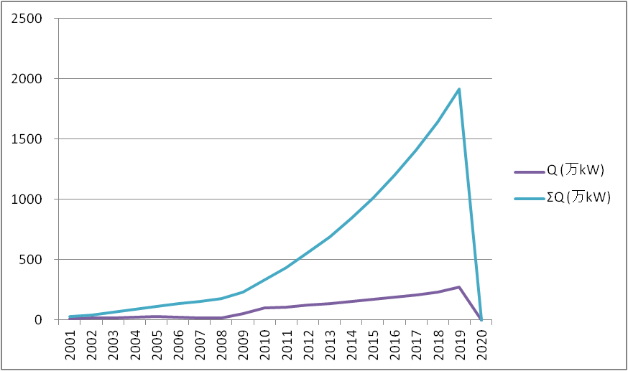

図３　(1)のシミュレーション結果

　(1)のシミュレーションでは、2019年の導入量が274万kWであり、累積導入量は1916万kWとなる。政策目標の2800万kWには遠く及ばないが、買取制度が始まった2010

年[22]付近から導入量が急増していることが図３からわかる。しかし、2020年ではオーナーシップ・コストがマイナスになってしまったため、推計ができていない。

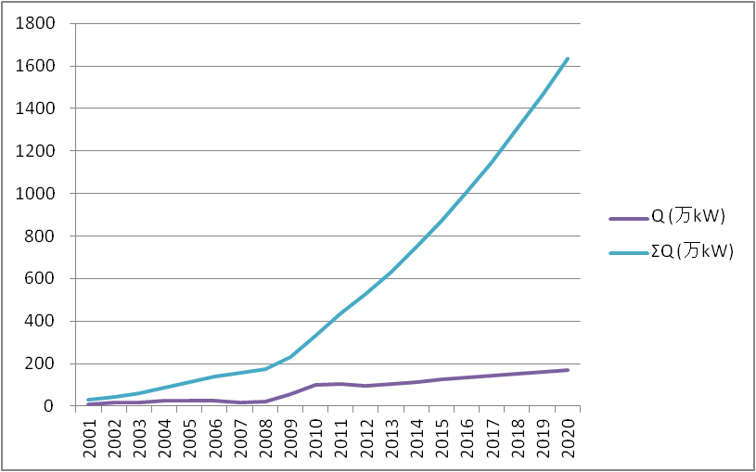

図４　(2)のシミュレーション結果

　(2)のシミュレーションでは、2020年の導入量が172万kWであり、累積導入量は1636万kWとなる。(1)の全量買取の場合と比べて、導入量が減少していることがわかる。

(3)のシミュレーションによれば、累積導入量を2020年で2800万kWとする買取価格は見つけることが出来なかった。それはシミュレーション(1)でわかるように、ある程度の買取価格を越えてしまうと、オーナーシップ・コストが負になってしまうからである。

1. **今後の方針と課題**

本稿では、シミュレーションによる太陽光発電の導入量の計算までを行った。ここまでの分析における課題は以下の点である。①需要関数の推計において、太陽光発電の総発電量と売電量のデータがkWh/kWという単位で見つからず、正確な推計が出来ていない[23]。②需要関数において、都道府県別のデータを用いたパネルデータ分析が上手く結果を出していない。③需要関数において、推計結果によるオーナーシップ・コストの係数が過少もしくは過大である疑いがある[24]。④費用関数の推計ではなく、量産効果の推計のみで費用面の分析を済ましている。

これらの課題を踏まえつつ、今後の方針としては以下の分析を考えている。買取価格や買取期間を様々に変更させ、最適な買取制度の制度設計を行なう。また、買取制度によって生じる電力料金の上乗せを、家庭の電力料金のみに限定し、産業界には実施しなかった場合の影響分析を行なう。後者については、全量買取制度と余剰買取制度で影響が変わってくると考えられる。全量買取制度では、太陽光パネルによって発電された電力は全て電力会社が買い取り、家庭で使う電力は電力会社より購入する形になる。従って、電力料金が上昇しても、そのことが太陽光発電を家庭に導入するかどうかの意思決定には影響しない。つまり、オーナーシップ・コストは変わらない。対して、余剰買取制度であれば、余剰電力だけを電力会社が買い取り、発電量は自家消費に当てられる。従って、電力料金が値上がりすれば、太陽光発電による電力節約額が大きくなるので、太陽光発電の導入量にプラスに働くことになる。つまり、オーナーシップ・コストは減少することになる。

また、需要関数の推計に際し、都道府県別のデータで推計した場合に分析に利用できる結果が得られなかった。一方で、今回は都道府県別のデータに制約が多く、サンプル数が不十分であった。そこで、データの精度を改善し、再分析したい。

**参考文献**

* 資源エネルギー庁省エネルギー・新エネルギー部電力・ガス事業部発表資料
* 経済産業省・総合資源エネルギー調査会新エネルギー部会配付資料
* 大橋弘・明城聡（2009）『太陽光発電の普及に向けた新たな電力買取制度の分析』
* 戒能一成（2008）『再生可能電力の送配電･蓄電費用措置制度に関する経済的考察』経済産業研究所（RIETI）
* 太陽光発電協会「『太陽光発電システム手引書』 基礎編」
* 新エネルギー財団（1994-2005）『太陽光発電システム設置価格の推移』
* PVかんさい（1997-2009）『住宅太陽光発電システム平均価格の推移』
* 太陽光発電協会（2002-2009）『日本における太陽電池出荷量の推移』
* PVかんさい（1994-2007）『住宅用太陽光発電システムの導入量の推移』
* 内閣府国民経済計算（1994-2009）『GDPデフレーター（連鎖方式）』
* 電気事業連合会(2010)「電気事業便覧」
* 国立社会保障・人口問題研究所　『社会保障統計年報データベース』
* 総務省（1995-2009）『家計調査年報』
* 気象庁（1995-2009）『気象統計』

表1　需要関数データの基礎統計量

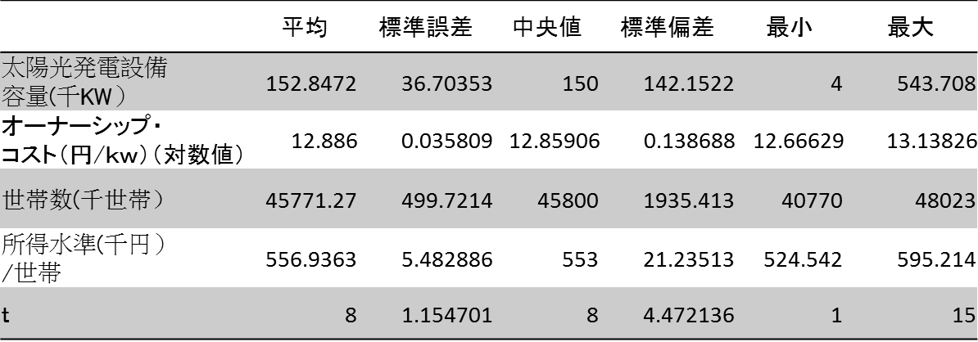

表2　需要関数の推定結果

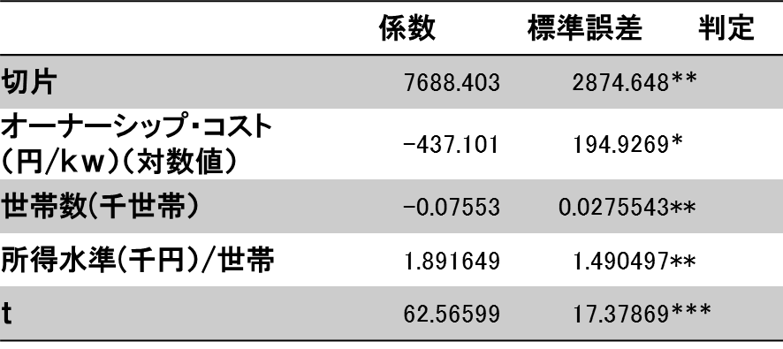

括弧内の数値は標準誤差を表す. 有意水準: * 5%, ** 1%, *** 0.1%

表3　費用関数の推計結果

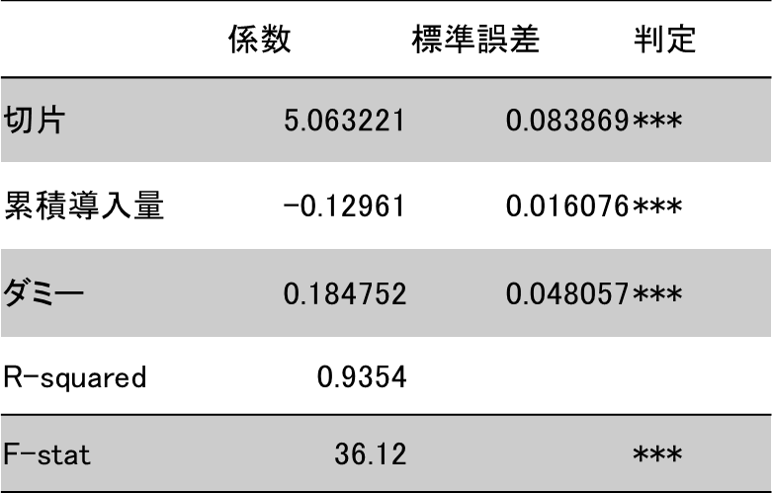

括弧内の数値は標準誤差を表す. 有意水準: * 5%, ** 1%, *** 0.1%

1. 資源エネルギー庁省エネルギー・新エネルギー部電力・ガス事業部発表資料より
2. 経済産業省・総合資源エネルギー調査会新エネルギー部会配付資料より
3. 戒能一成（2008）『再生可能電力の送配電･蓄電費用措置制度に関する経済的考察』経済産業研究所（RIETI）

   論文中で「有限責任法人太陽光発電協会調査による過去の太陽光発電設備の kW当国内販売システム価格推移を2000年実質価格に換算した値を見た場合、…逓減して推移しており、今後とも普及の進展により累積生産量に応じた費用低減が継続するものと考えられる」と述べられている。
4. 大橋・明城(2009) 『太陽光発電の普及に向けた新たな電力買取制度の分析』

   大橋・明城(2009)は需要関数の推計に都道府県別のデータを用いて分析を行っているが、本分析で同様の分析を行ったところ、シミュレーションに利用できる結果が得られなかった。このため、全国の合計値で需要関数の推定を行った。
5. 大橋・明城(2009)の費用関数はデータの制約により推計が出来なかったため。
6. 資源エネルギー庁省エネルギー・新エネルギー部電力・ガス事業部発表資料より
7. 大橋・明城(2009)はこの他に新規住宅着工件数と一世帯当たりの年間電力使用量、年間日照時間をパラメーターとしているが、本分析ではこれらのパラメーターは統計的に有為ではなかったため、関数から除外した。
8. 戒能一成（2008）『再生可能電力の送配電･蓄電費用措置制度に関する経済的考察』経済産業研究所（RIETI）
9. 次章のシミュレーションを行なうために、戒能(2008)のモデルを変更した。
10. 戒能(2008)よりも絶対値で小さい値になっている。
11. 新エネルギー財団（1994-2005）『太陽光発電システム設置価格の推移』
12. PVかんさい（1997-2009）『住宅太陽光発電システム平均価格の推移』
13. 内閣府国民経済計算（1994-2009）『GDPデフレーター（連鎖方式）』
14. 太陽光発電協会（2002-2009）『日本における太陽電池出荷量の推移』
15. PVかんさい（1994-2007）『住宅用太陽光発電システムの導入量の推移』
16. 太陽光発電協会「『太陽光発電システム手引書』 基礎編」
17. 資源エネルギー庁省エネルギー・新エネルギー部電力・ガス事業部発表資料より
18. 電気事業連合会(2010)「電気事業便覧」
19. 国立社会保障・人口問題研究所　『社会保障統計年報データベース』
20. 総務省（1995-2009）『家計調査年報』
21. 2004年までのデータしかNEFに掲載されていなかったため。
22. 正確には2009年11月。
23. そのため2004年から一定としている。
24. シミュレーションが他の論文等の分析結果と比べて大きく異なる。